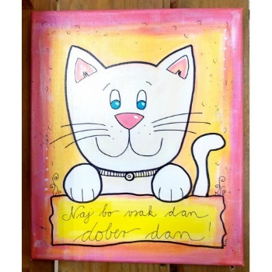 **POUK – četrtek, 28.5.**

**SLJ**

Že nekaj ur se pri književnostih pogovarjamo o pravljicah in jih seveda tudi beremo. Danes pa bomo naše znanje o pravljicah ponovili in pokazali kaj smo se naučili.

1. Najprej si oglej Power Point o pravljicah.
2. V zvezek prepiši miselni vzorec, ki ga imaš v priponki.
3. Prepisan miselni vzorec si še enkrat preberi.
4. Sedaj pa boš postal pravljičar-ka in še sam-a ustvarila svojo pravljico. Ne pozabi, da mora tudi pravljica imeti tri dele: uvod, jedro (glavni del) in zaključek.
5. Pravljico mi do nedelje pošlji na vpogled.



**NIT**

Reši kviz na spodnji povezavi:



<https://www.bookwidgets.com/play/F364FG?teacher_id=5151030332358656>

Odpri povezavo in reši kviz.

Rešuješ tako, da označiš pravilen odgovor.

Po straneh se premikaš s pomočjo puščice , ki je desno spodaj. Imaš 11 vprašanj.

Na koncu potrdi SUBMIT, nato pa vnesi svoj e-mail oz. e-mail staršev (naj ti pomagajo) in moj e-mail ( [zlata.kejzar@oskoroskabela.si](mailto:zlata.kejzar@oskoroskabela.si) ).

Jaz bom preverila pravilnost odgovorov.

Kviz deluje enako kot zadnjič, ko ga oddaš vidiš svoje napake, če si jih mogoče imel-a, jaz pa dobim kviz na svoj e-mail. Odgovarjam le tisti, ki imajo veliko napak. Pri reševanju si pomagaj z učbenikom. VELIKO USPEHA PRI REŠEVANJU.

KVIZ POŠLJI DO VEČERA!

**DRU**

V zvezek napiši naslov:

TURŠKI VPADI IN GRADNJA PROTITURŠKIH TABOROV

Odgovori na vprašanja!

1. Kaj so protiturški tabori in kdo jih je gradil?
2. Kdo so bili janičarji?
3. Kaj je drajna?
4. Kaj je kelih?

Nariši kako si predstavljaš protiturški tabor! 

Slika je lahko resnična ali plod tvoje domišljije. Pomagaj si z učbenikom in Power Pointom, ki si ga dobil-a v torek.